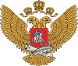 edu.gov.ru Министерство просвещения Российской Федерации

